Lisää älyä ja toiminnallisuutta palveluihin

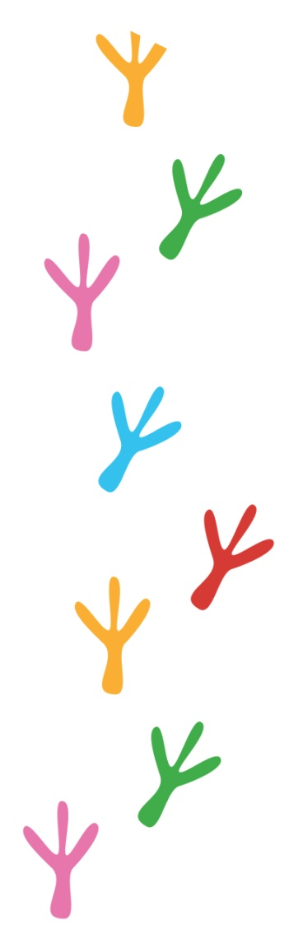
Sisällysluettelo
Lisää älyä ja toiminnallisuutta palveluihin 2
Projektin tavoite 2
Projektin vastuut 3
Projektin toteutus. Aikataulu ja kustannukset 3

Lisää älyä ja toiminnallisuutta palveluihin

Projektin tavoite
Turun kaupunginkirjasto on saanut keväällä 2011 opetus- ja kulttuuriministeriöltä rahoituksen hankkeeseen Lisää älyä ja toiminnallisuutta palveluihin yhteensä 150 000 €. Hanke on Vaski-tasoinen ja sitä hallinnoi Turun kaupunginkirjasto, jossa hanke kuuluu kirjaston yhteiset palvelut – tulosyksikköön ja siitä vastaa palvelujohtaja.

Rahoitusta haettiin seuraaviin asiakokonaisuuksiin:
    - Rfid- ja mobiiliteknologian monipuoliseen hyödyntämiseen
- paikannusominaisuuksien kehittäminen mobiiliteknologiaa hyödyntäen
- älyhyllytoimintojen kehittäminen
    - E-kirjojen lataamiseksi osaksi omaa kirjastojärjestelmää
    - Vuorovaikutteisesti toteutettuun aineiston hankintaan
- sovelluksella luodaan uusia suoria yhteyksiä kirjastojärjestelmän ja aineiston toimittajien järjestelmien välillä
    - Suoran yhteyden rakentamiseksi kirjastojärjestelmän ja taloudenhallintaohjelman välillä

Vaski-kirjastojen johtoryhmä linjasi kokonaisuudet, joihin projektissa keskitytään: Näitä ovat verkkokirjastoon liittyvät osahankkeet, Overdrive-e-kirjapalvelu, kokoelmien ja käyttäjien kohtaaminen –osaprojekti ja automaattimaksaminen. Linjauksen jälkeen saatiin erillinen rahoitus verkkokirjaston uudistamiseen, jonka seurauksena verkkokirjastoon liittyvä osaprojekti siirretään uuden hankkeen alaisuuteen.

Projektin vastuut

Projektin asettaminen ja valvoja: Turun kaupunginkirjasto, kirjastopalvelujohtaja Inkeri Näätsaari
Projektin vastuuhenkilö: Ulla-Maija Maunu
Ohjausryhmä: Vaskin työvaliokunta
Projektin tiedotus: Vaski-alueen tiedottajat ja viestinnän toimijat

Projektin toteutus. Aikataulu ja kustannukset

Toteutettava osahanke ja aikataulu | Hankkeen kuvaus | Hankkeen tavoitteet | Vastuut | Kustannukset  € | Inkind
Axiell Vaski OPAC  4.5.2012–31.12.2014 | väliaikainen verkkokirjasto, jonka ensikertaiseen rakentamiseen palkattiin projektisuunnittelija ajalle 1.1.–30.6.2012 | Toteutettu väliaikainen verkkokirjasto, joka on käytössä vuoden 2014 loppuun | Ulla-Maija Maunu  Axiell Vaski OPAC-projektiryhmä | 23 150
Overdrive e-kirjapalvelu  1.1.–4.6.2013 | E-kirjapalvelun käyttöönotto | Ottaa käyttöön Overdrive e-kirjapalvelu Vaski-alueella | - Kokoelmapalvelujen informaatikot : ensikertainen kokoelma. Kokoelmavastuu myöhemmin Vaskin kokoelmaryhmälle | oma rahoitus
Käyttäjien ja kokoelmien kohtaaminen  Asiantuntija:  Gispositio oy  19.3.–30.10.2013 | Kirjastojen asiakaskäyttäytymisestä kertyy lainausjärjestelmään runsaasti tietoa, jota ei aiemmin ole käytetty merkittävästi hyväksi kirjastoverkoston asiointivirtojen kuvaamisessa Vaski-kirjastojen alueella. Projektissa selvitetään asiakaskäyttäytymisen ja ydinvaikutusalueiden laina-aineistoon pohjautuva kuvaus. | Kirjastojen kokoelmien parempi kohdentaminen ja rakentaminen  Kirjastojen välisten kuljetusten optimointi | Päävastuut:  – Kalle Varila, Turku  – Tiina Salo, Raisio  Muut:  – Inkeri Näätsaari, Turku  – Ulla-Maija Maunu, Turku  – Kaija Valikainen, Turku  – Kari Pohjola, Paimio | 30 000
E-pisteet | Hankitaan 10 kpl vaijereilla kiinnitettävää tablettia | Tauluissa esitellään ja tuodaan esille kirjastoissa tuotettuja ja käytettyjä sisältöjä (Kirjasampo, Overdrive, Naxos, Makupalat, Dekkarinetti) | Ulla-Maija Maunu, Turku  Nina Hyyppä , Turku  Outi Sissala, Turku  Kaija Valikainen, Turku | 17 000
Booky.fi –yhteys kirjastojärjestelmään  2013 | Yhteys Booky.fi –palvelun ja Auroran välillä | Mahdollista ennakkotietojen poiminnan ja valinnan suoraan järjestelmästä | Ulla-Maija Maunu, Turku  Kalle Varila, Turku | 5 000
Automaattimaksaminen  1.9201–30.6.2014 | Selvitetään mahdollisuus maksaa kirjastomaksuja automaatilla tai verkossa | Vaski-kirjastoissa ei ole mahdollisuutta itse hoitaa maksujaan.  Maksujen maksumahdollisuus automaatilla antaa mahdollisuuden itsepalveluun ja tekee palvelusta sujuvampaa | Ulla-Maija Maunu, Turku  Kari Pohjola, Paimio  Nina Hyyppä, Turku  Outi Sissala, Turku | 51700
Työvoimakustannukset | 5 henkilön 10 % työpanos |  |  |  | 47 250
 | Työasemien käyttö |  |  |  | 2 250
 | Tietoliikennekustannukset |  |  |  | 1 000
Yhteensä |  |  |  | 126 850 | 50 500

-

